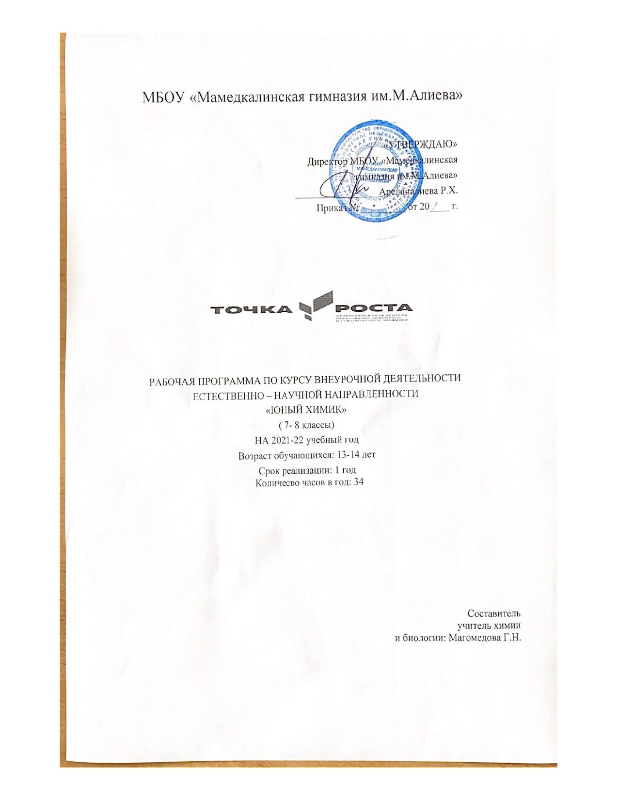

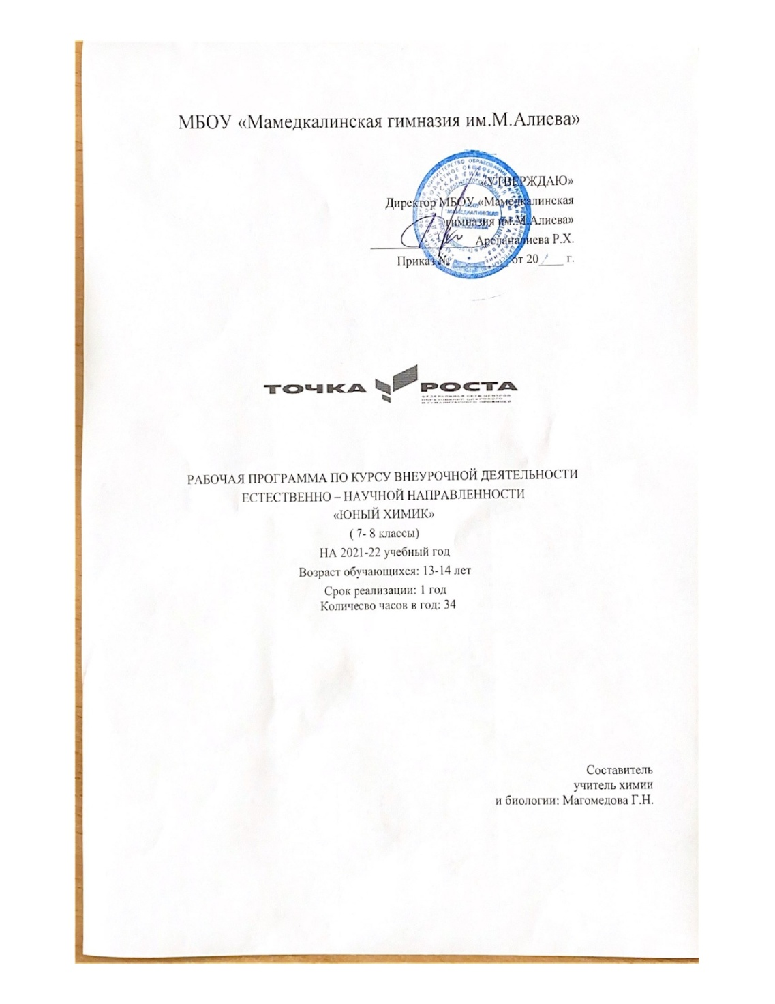

ПОЯСНИТЕЛЬНАЯ ЗАПИСКА
Ребенок с рождения окружен различными веществами и должен уметь обращаться сними. Знакомство учащихся с веществами, из которых состоит окружающий мир, позволяетраскрыть важнейшие взаимосвязи человека и веществ и среде его обитания.Знакомстводетей с веществами, химическими явлениями начинается еще в раннем детстве. Каждыйребенокзнакомсназваниямиприменяемыхвбытувеществ,некоторымиполезнымиископаем ыми. Однако к началу изучения химии в 8-м классе познавательные интересышкольников в значительной мере ослабевают. Последующее изучение химии на уроках длямногих учащихся протекает не очень успешно. Это обусловлено сложностью материала,нерационально спроектированными программамии формально написанными учебникамипохимии.Сцельюформированияосновхимическогомировоззренияпредназначенапрограммавнеурочнойдеятельности«Юныйхимик».
Программамодифицирована,составленанаосновепрограммыЧернобельскойГ.М.,ДементьеваА.И.«Мирглазамихимика»(Чернобельская,Г.М.,ДементьевА.И.Мирглазами химика. Учебное пособие. К пропедевтическому курсу химии 7класса.Химия,1999) и ориентирована на обучающихся 7-8 класса, т.е. того возраста, в котором интерес кокружающемумируособенновелик, аспециальныхзнаний ещѐнехватает.
Даннаяпрограммасоставленапоучебнымпособиямсподробнымиинструкциямиинеобходимымтеоретическимматериалом.
При реализации данной программы будет задействовано оборудование центра «Точкароста».
Цель:удовлетворитьпознавательныезапросыдетей,развиватьисследовательскийподходкизучениюокружающегомираиумениеприменятьсвоизнаниянапрактике,расширитьзнанияучащихсяоприменениивеществвповседневнойжизни,
реализоватьобщекультурныйкомпонент.

Задачи:
Предметные:
- Сформироватьнавыкиэлементарнойисследовательскойработы;
- Расширитьзнанияучащихсяпохимии,экологии;
- Научитьприменятькоммуникативныеипрезентационныенавыки;
- Научитьоформлятьрезультатысвоейработы.
Метапредметные:
- Развитьумениепроектированиясвоейдеятельности;
- Продолжитьформированиенавыковсамостоятельнойработысразличнымиисточникамиинформации;
- Продолжитьразвиватьтворческиеспособности.
Личностные:
- Продолжитьвоспитаниенавыковэкологическойкультуры,ответственногоотношенияк людям ик природе;
- Совершенствоватьнавыкиколлективнойработы;
- Способствоватьпониманиюсовременныхпроблемэкологииисознаниюихактуальности.

Срокиреализациипрограммы.
Программарассчитанана1годиразбитанамодули,общее количествочасов -34.

Принципы,лежащиевосновеработыпопрограмме:
Принципдобровольности.Кзанятиямдопускаютсявсежелающие,соответствующиеданномувозрасту,надобровольнойосновеибесплатно.
Принципвзаимоуважения.Ребятауважаютинтересыдругдруга,поддерживаютипомогаютдругдругувовсехначинаниях;
Принципнаучности.Весьматериал,используемыйназанятиях,имеетподсобойнаучную основу.
Принципдоступностиматериалаисоответствиявозрасту.Ребятамогутвыбиратьтемыработвзависимостиотсвоихвозможностейивозраста.
Принцип практическойзначимоститехилииныхнавыков изнанийв повседневнойжизниучащегося.
Принципвариативности.Материалитемыдляизученияможноменятьвзависимостиотинтересов и потребностей ребят. Учащиеся сами выбирают объем икачестворабот, будьтоучебноеисследование,илитеоретическаяинформация,илитворческиезаданияит.д.
Принципсоответствиясодержаниязапросамребенка.В работемыопираемсянатеаргументы,которыезначимыдляподросткасейчас,которыесегоднядадутемутеилииныепреимуществадлясоциальнойадаптации.
Принцип дифференциации и индивидуализации. Ребята выбирают задания всоответствиисзапросамии индивидуальными способностями.
В соответствии с возрастомприменяютсяразнообразныеформыдеятельности: беседа,игра, практическая работа, эксперимент, наблюдение, экспресс -исследование, коллективныеи индивидуальные исследования, самостоятельная работа, защита исследовательских работ,мини-конференция,консультация.
Коллективные формы используются при изучении теоретическихсведений, оформлениивыставок,проведенииэкскурсий.Групповыеформыприменяютсяприпроведениипрактических работ,выполнении творческих, исследовательскихзаданий.
Индивидуальныеформыработыприменяютсяприработесотдельнымиребятами,обладающиминизкимиливысокимуровнемразвития.
Итогом проведения лабораторных или практических работ являются отчеты с выводами,рисунками.Назанятияхкурса учащиеся учатсяговорить, отстаивать свою точку зрения,защищатьтворческиеработы, отвечатьна вопросы.

Методы и приемы.
Программапредусматриваетприменениеразличныхметодовиприемов,чтопозволяетсделатьобучениеэффективнымиинтересным:
- сенсорноговосприятия(лекции,просмотрвидеофильмов,СД);
- практические(лабораторныеработы,эксперименты);
- коммуникативные(дискуссии,беседы,ролевыеигры);
- комбинированные(самостоятельнаяработаучащихся,экскурсии,инсценировки);
- проблемный(созданиенаурокепроблемнойситуации).
Прогнозируемыерезультатыосвоениявоспитанникамиобразовательнойпрограммывобучении:
- знаниеправилтехникибезопасностиприработесвеществамивхимическомкабинете;
- умениеставитьхимическиеэксперименты;
- умениевыполнятьисследовательскиеработыизащищатьих;
- сложившиесяпредставленияобудущемпрофессиональномвыборе.ввоспитании:Прогнозируемыерезультатыосвоениявоспитанникамиобразовательнойпрограммы

ввоспитании:
- воспитаниетрудолюбия,уменияработатьвколлективеисамостоятельно;
- воспитаниеволи,характера;
- воспитаниебережногоотношениякокружающейсреде.Педагогическиетехнологии,используемыевобучении:
- Личностно-ориентированныетехнологиипозволяютнайтииндивидуальныйподходккаждому ребенку, создать для него необходимые условиякомфорта иуспехав обучении.Онипредусматриваютвыбортемы,объемматериаласучетомсил,способностейи интересовребенка,создаютситуацию сотрудничествадляобщениясдругимичленамиколлектива.
- Игровыетехнологиипомогаютребенкувформеигрыусвоитьнеобходимыезнанияиприобрести нужные навыки. Они повышают активность и интерес детей к выполняемойработе.
- Технология творческой деятельности используется для повышения творческойактивностидетей.
- Технология исследовательской деятельности позволяет развивать у детейнаблюдательность, логику, большую самостоятельность в выборе целей и постановке задач,проведенииопытовинаблюдений,анализеиобработкеполученныхрезультатов. Врезультатепроисходитактивноеовладениезнаниями,умениямиинавыками.
- Технология методов проекта. В основе этого метода лежит развитие познавательныхинтересов учащихся, умение самостоятельно конструировать свои знания, ориентироваться винформационномпространстве,развитиекритическогомышления,формирование
коммуникативныхипрезентационныхнавыков.
Средства:
  - программноеобеспечение;
  - Интернеттехнологии;
  - оборудованиецентра «Точкироста».
Методыконтроля: консультация,доклад,защитаисследовательскихработ,выступление,выставка,презентация,мини-конференция,научно-исследовательскаяконференция.

Ожидаемые результаты.

Личностные:
- осознаватьсебяценнойчастьюбольшогоразнообразногомира(природыиобщества);
- испытыватьчувствогордостизакрасотуроднойприроды,своюмалуюРодину,страну;
- формулироватьсамомупростыеправилаповедениявприроде;
- осознаватьсебягражданиномРоссии;
- объяснять,чтосвязываеттебясисторией,культурой,судьбойтвоегонародаивсейРоссии;
- искать свою позицию в многообразии общественных и мировоззренческих позиций,эстетическихикультурных предпочтений;
- уважатьиноемнение;
- вырабатыватьвпротиворечивыхконфликтныхситуацияхправилаповедения.

Метапредметные:
ВобластикоммуникативныхУУД:
- организовыватьвзаимодействиевгруппе(распределятьроли,договариватьсядругсдругомит.д.);
- предвидеть(прогнозировать)последствияколлективныхрешений;
- оформлятьсвоимысливустнойиписьменнойречисучѐтомсвоихучебныхижизненныхречевых ситуаций,втомчислесприменениемсредствИКТ;

- принеобходимостиотстаиватьсвоюточкузрения,аргументируяее.Учитьсяподтверждатьаргументыфактами;
- слушатьдругих,пытатьсяприниматьдругуюточкузрения,бытьготовымизменитьсвою точкузрения.
ВобластирегулятивныхУУД:
- определятьцельучебной деятельностиспомощьюучителяисамостоятельно,искатьсредстваеѐосуществления;
- учитьсяобнаруживатьиформулироватьучебнуюпроблему,выбиратьтемупроекта;
- составлятьпланвыполнения задач, решения проблем творческого и поисковогохарактера,выполненияпроектасовместно сучителем;
- работаяпоплану,сверятьсвоидействиясцельюи,принеобходимости,исправлятьошибки;
- работаяпосоставленномуплану,использовать,нарядус основными, идополнительныесредства(справочнаялитература,сложныеприборы,средстваИКТ);
- предполагать,какаяинформациянужна;
- отбиратьнеобходимыесловари,энциклопедии,справочники,электронныедиски;
- сопоставлятьиотбирать информацию,полученнуюизразличныхисточников(словари,энциклопедии, справочники,электронныедиски,сетьИнтернет);
- выбиратьоснованиядлясравнения,классификацииобъектов;
- устанавливатьаналогииипричинно-следственныесвязи;
- выстраиватьлогическуюцепьрассуждений;
- представлятьинформациюввидетаблиц,схем,опорногоконспекта,втомчислесприменениемсредствИКТ.
- организовыватьвзаимодействиевгруппе(распределятьроли,договариватьсядругсдругомит.д.);
- предвидеть(прогнозировать)последствияколлективныхрешений;
- оформлятьсвоимысливустнойиписьменнойречисучѐтомсвоихучебныхижизненныхречевых ситуаций,втомчислесприменениемсредствИКТ;
- принеобходимостиотстаиватьсвоюточкузрения,аргументируяее.Учитьсяподтверждатьаргументыфактами;
- слушатьдругих,пытатьсяприниматьдругуюточкузрения,бытьготовымизменитьсвою точкузрения;
- входепредставленияпроектаучитьсядаватьоценкуегорезультатов;
- пониматьпричинысвоегонеуспехаинаходитьспособывыходаизэтойситуации.

Предметные
- предполагать,какаяинформациянужна;
- отбиратьнеобходимыесловари,энциклопедии,справочники,электронныедиски;
- сопоставлятьиотбиратьинформацию,полученнуюизразличныхисточников(словари,энциклопедии,справочники,электронныедиски,сетьИнтернет);
- выбиратьоснованиядлясравнения,классификацииобъектов;
- устанавливатьаналогииипричинно-следственныесвязи;
- выстраиватьлогическуюцепьрассуждений;
- представлятьинформациюввидетаблиц,схем,опорногоконспекта,втомчислесприменениемсредствИКТ.

Учебно-методическийкомплект
- Юный химик, или занимательные опыты с веществами вокруг нас: иллюстрированноепособие для школьников, изучающи х естествознание, химию, экологию. –Авт.-сост.:Н.В.Груздева,В.Н.Лаврова,А.Г.Муравьев–Изд.2-е,перераб. идоп.–СПб:Крисмас+, 2016.
— 105с.

- МуравьевА.Г.,ПугалН.А., Лаврова В.Н.Экологический практикум:учебноепособиескомплектомкарт-инструкций/Подред.к.х.н.А.Г.Муравьева.–2-еизд.,испр.–СПб.:Крисмас+, 2014.– 176с.
- АлексинскийВ.Занимательныеопытыпохимии.–М.:Просвещение,2018.
- ГольдфельдМ.Г.Внекласснаяработапохимии.–М.:Просвещение,2016.-191с.
- ГроссеЭ.,ВайсмантельХ.Химиядлялюбознательных.Л.:Химия,2018.
- КонаревБ.А.Любознательнымохимии.–М.:Химия,2015.
- СтепинБ.Д.,АликбероваЛ.Ю..Занимательныезаданияиэффектныеопытыпохимии.
«ДРОФА»,М.,2014
- Степин Б.Д.,АликбероваЛ.Ю.. Книга по химии длядомашнего чтения.«ХИМИЯ»М.,2015
- Комплектоборудованияцентра «Точкароста».

Критерииоценкизнаний,уменийинавыков.
Низкийуровень:удовлетворительноевладениетеоретическойинформациейпотемамкурса,умениепользоватьсялитературой приподготовкесообщений,участие ворганизациивыставок, элементарные представления обисследовательской деятельности, пассивноеучастиевсеминарах.
Среднийуровень:достаточнохорошеевладениетеоретическойинформациейпокурсу,умение систематизировать и подбирать необходимую литературу,проводитьисследованияиопросы,иметьпредставлениеоучебно–исследовательскойдеятельности,участиев
конкурсах,выставках,организацииипроведениимероприятий.
Высокийуровень: свободноевладение теоретической информацией по курсу,умениеанализировать литературные источники и данные исследований и опросов,выявлятьпричины,подбиратьметоды исследования,проводить учебно–исследовательскуюдеятельность,активноприниматьучастиев мероприятиях, конкурсах, применятьполученнуюинформациюнапрактике.
Оценкаэффективностиработы:
Входящий контроль–определениеуровнязнаний,умений,навыков ввидебесед,практических работ, викторин,игр.
Промежуточный контроль: коллективный анализ каждой выполненной работы исамоанализ;проверказнаний,умений,навыковвходебеседы.
Итоговый контроль: презентации творческих и исследовательских работ, участие ввыставках и мероприятиях, участие в конкурсах исследовательских работ в школьномнаучномобществе,экологическомобществе.
Формыподведения итоговреализациипрограммы.
- Итоговыевыставкитворческихработ;
- Портфолиоипрезентацииисследовательскойдеятельности;
- Участиевконкурсахисследовательскихработ;
- Презентацияитоговработыназаседаниишкольногонаучногообщества.

Содержаниепрограммы

Модуль«Химия–наукаовеществахиихпревращениях» -2часа
Химияилимагия?Немногоизисториихимии.Алхимия.Химиявчера,сегодня,завтра.
Техникабезопасностивкабинетехимии.
Лабораторноеоборудование.Знакомствос раздаточным оборудованием дляпрактических и лабораторных работ. Посуда, еѐ виды и назначение. Реактивы и их классы.Обращениескислотами, щелочами, ядовитымивеществами. Меры первойпомощи прихимическихожогахиотравлениях.Выработканавыковбезопаснойработы.
Демонстрация.Удивительныеопыты.
Лабораторнаяработа.Знакомствособорудованиемдляпрактическихилабораторныхработ.

Модуль«Веществавокругтебя,оглянись!»–15часов
Вещество,физическиесвойствавеществ.Отличиечистыхвеществотсмесей.Способыразделениясмесей.
Вода–многоелимыонейзнаем?Водаиеѐсвойства.Чтонеобычноговводе?Водапреснаяиморская.Способыочисткиводы:отставание,фильтрование,обеззараживание.
Столовыйуксусиуксуснаяэссенция.Свойствауксуснойкислотыиеѐфизиологическоевоздействие.
Питьеваясода.Свойстваиприменение.
Чай,состав,свойства,физиологическоедействиенаорганизмчеловека.
Мылоилимыла?Отличиехозяйственногомылаоттуалетного.Щелочнойхарактерхозяйственного мыла.
Стиральныепорошки и другиемоющиесредства.Какиепорошкисамыеопасные.Надолиопасатьсяжидкихмоющих средств.
Лосьоны,духи,кремыипрочаяпарфюмерия.Могутлипредставлятьопасностькосметическиепрепараты?Можнолисамомуизготовитьдухи?
Многообразиелекарственныхвеществ.Какиелекарствамыобычноможемвстретитьвсвоейдомашнейаптечке?
Аптечныййодиегосвойства.Почемуйоднадодержатьвплотнозакупоренной
склянке. «Зелѐнка» или раствор бриллиантового зелѐного. Перекись водорода и гидроперит.Свойстваперекисиводорода.
Аспиринилиацетилсалициловаякислотаиегосвойства.Опасностьприпримененииаспирина.
Крахмал, его свойства и применение. Образование крахмала в листьях растений. Глюкоза,еесвойстваиприменение.
Маргарин,сливочноеирастительноемасло,сало.Чегомыонихнезнаем?Растительныеиживотныемасла.
Лабораторнаяработа1.Знакомствособорудованиемдляпрактическихилабораторныхработ.
Лабораторнаяработа2.Свойствавеществ.Разделениесмесикрасителей.Лабораторнаяработа3. Свойстваводы.
Практическая работа1.Очистка воды.Лабораторнаяработа4.Свойствауксуснойкислоты.Лабораторнаяработа5.Свойствапитьевойсоды.
Лабораторная работа 6. Свойства чая.Лабораторнаяработа7.Свойствамыла.
Лабораторнаяработа8.СравнениемоющихсвойствмылаиСМС.Лабораторнаяработа9.Изготовимдухи сами.
Лабораторнаяработа10.Необычныесвойстватакихобычныхзелѐнкиийода.

Лабораторная работа 11 Получение кислорода из перекиси водорода.Лабораторнаяработа12. Свойствааспирина.
Лабораторнаяработа13.Свойствакрахмала.Лабораторнаяработа14.Свойстваглюкозы.
Лабораторнаяработа15.Свойстварастительногоисливочногомасел.

Модуль«Увлекательнаяхимиядляэкспериментаторов»-13часов.
Симпатические чернила: назначение, простейшие рецепты.Составакварельныхкрасок. Правилаобращениясними.
Историямыльныхпузырей.Физикамыльныхпузырей.Составшкольного мела.
Индикаторы.Изменениеокраскииндикатороввразличныхсредах.Лабораторнаяработа16.«Секретныечернила».
Лабораторнаяработа17.«Получениеакварельныхкрасок».Лабораторнаяработа18.«Мыльныеопыты».
Лабораторная работа 19. «Как выбрать школьный мел».Лабораторнаяработа20.«Изготовлениешкольныхмелков».
Лабораторная работа 21. «Определение среды раствора с помощью индикаторов».Лабораторная работа 22. «Приготовление растительных индикаторов и определение спомощью нихрНраствора».

Модуль«Чтомыузналиохимии?»–4часа
Подготовкаизащитамини-проектов.

Тематическоепланирование

№ поплану | №по теме | Темаурока | Основныеучебныедействия | Планируемыерезультатыобучения |  |  |  | Датапроведения
 |  |  |  | Предметные: | Метапредметные |  |  | По плану | Пофакту
 |  |  |  |  | Регулятивные: | Познавательные: | Коммуникативные:
1. | 1. | Химия—наукаовеществахи  превращениях | Знакомиться сосновнымиэтапамиисследовательскойработы.  Сформироватьзнание огипотезе иэксперименте,как способе еѐподтвердитьилиопровергнуть. | Химияилимагия?  Немного изистории химии.Алхимия. Химиявчера,сегодня,  завтра.Техникабезопасностив  кабинетехимии. | Вносяткоррективыи  дополнениявспособсвоих  действий | Самостоятельно  создают  алгоритмы  деятельностипри решениипроблемтворческого ипоисковогохарактера | Адекватноиспользуютречевые средствадляаргументации | 03.09
2. | 2. | Лабораторноеоборудование |  | Лабораторноеоборудование.Знакомство сраздаточнымоборудованиемдляпрактических илабораторных  работ. Посуда, еѐвидыиназначение.  Реактивыиихклассы.  Обращение скислотами,щелочами.Меры | Вносяткоррективыи  дополнениявспособсвоих  действий | Выделяютколичественные  характеристики объектов,заданныесловами.  Структурируют знания.Выбираютоснования икритерии длясравнения,  сериации,  классификации | Работают вгруппе.Придерживаютсяморально-  этическихипсихологическихпринципов  общения исотрудничества | 10.09.

 |  |  |  | первой помощипри химическихожогах иотравлениях.  Выработканавыковбезопаснойработы. | Самостоятельновыделяют иформулируютпознавательнуюцель | объектов
3. | 1. | Чистые вещества исмеси | Вещество,физическиесвойствавеществ.  Отличиечистыхвеществот  смесей. Способыразделениясмесей |  |  | Формулируютсобственноемнениеипозицию,задаютвопросы | Формируютответственноеотношение кучению | 17.09
4. | 2. | Вода | Вода – многое лимы о ней знаем?Вода и еѐсвойства.Что  необычного в воде?Вода пресная иморская. | Знакомитьсясосновнымивеществами,встречающимисявповседневной  жизни,ихсвойствами(физическимии  химическими) | Сравнивать,классифицироватьиобобщатьфакты иявления | Формулируетсобственноемнениеипозицию | Выстаиваетсобственноецелостноемировоззрение | 24.09
5. | 3. | Очисткаводы | Способыочисткиводы:отставание,фильтрование,обеззараживание. | Проявляютустойчивыйучебно–познавательныйинтерескновымзнаниямиспособамрешениязадач |  | Формулируютсобственноемнениеипозицию,задаютвопросы,стоятпонятныедляпартнерапонятия | Формиров ан иеответственногоотношения кучениюиспользуяспециальноподобранныесредства.  Умениеоценитьстепень успехаили неуспехасвоей  деятельности | 01.10

6. | 4. | Уксуснаякислота | Столовый уксус иуксуснаяэссенция.  Свойствауксуснойкислоты  иеѐ  физиологическоевоздействие. | Сравнивать,классифицироватьиобобщатьфакты иявления |  | Формулируетсобственноемнениеипозицию | Выстаиваетсобственноецелостноемировоззрение | 08.10
7. | 5. | Пищеваясода | Пищевая сода.Свойства иприменение. | Вносят коррективыидополнения вспособсвоих  действий |  | Самостоятельно  создают  алгоритмы  деятельностипри решениипроблемтворческого ипоисковогохарактера | Адекватноиспользуютречевые средствадляаргументации | 15.10
8. | 6. | Чай | Чай, состав,свойства,физиологическоедействиенаорганизмчеловека. | Выделяют иосознаютто,что  уже усвоеноичтоеще  подлежит  усвоению,осознаюткачество иуровеньусвоения |  | Выделяютколичественные  характеристики  объектов,заданныесловами.  Выделяютобобщенныйсмысл иформальнуюструктуру  задачи | С  достаточнойполнотойиточностьювыражаютсвои  мыслив соответствиис  задачами иусловиями  коммуникации | 22.10
9. | 7. | Мыло | Мылоилимыла?  Отличиехозяйственного | Ставят иформулируютпроблему |  | Отстаивать  своюточку | Формирован иеинтересак | 29.10

 |  |  | мыла оттуалетного.Щелочнойхарактерхозяйственногомыла. | урока,  самостоятельносоздаюталгоритм  деятельностипри  решениипроблемы |  | зрения,приводитьаргументы,подтверждаяих  фактами.Различать вустной речимнение,доказательства,гипотезы | исследованию
10  . | 8. | СМС | Стиральныепорошкии  другие моющиесредства.  Какие порошкисамыеопасные.  Надолиопасатьсяжидких моющихсредств. | Выделяюти  осознают то, чтоуже усвоеноичтоеще  подлежитусвоению |  | Структурируютзнания.  Выбираютнаиболееэффективные  способырешениязадачив  зависимостиотконкретных  условий | Умеют (илиразвиваютспособность)братьнасебяинициативуворганизациисовместного  действия.Умеютслушать ислышать  другдруга | 12.11
11  . | 9. | Косметическиесредства | Знакомитьсясоспецифическимивеществами,  встречающимися вразличныхаспектахжизничеловека, ихсвойствами(физическими ихимическими),исследованияминаоснованииэтихвеществ | Лосьоны, духи,кремы и прочаяпарфюмерия.  Могут  ли представлятьопасность  косметическиепрепараты?Можно лисамомуизготовитьдухи? | Выбираютоснованияикритериидляклассификации.  Преобразовыват ьинформацию изодноговида вдругой | Договариваются осовместнойдеятельности,приходяткобщемурешению,  в томчислеик  столкновениюинтересов | Определяютсвою личнуюпозицию,адекватнуюдифференцированнуюсамооценкусвоихпартнеров. | 19.11

12. | 10. | Аптечныййодизеленка | Аптечный йод иего свойства.Почему йоднужно  держать в плотнозакупореннойсклянке.  «Зелѐнка»илираствор  бриллиантового  зелѐного. | Вносят коррективы идополнения вспособсвоихдействий | Самостоятельносоздаюталгоритмдеятельности прирешениипроблемразличногохарактера  основныхпонятий | Самостоятельносоздают  алгоритмы  деятельностипри решениипроблемтворческого ипоисковогохарактера | Адекватноиспользуютречевые средствадля аргументации | 26.11
13  . | 11. | Перекисьводорода | Перекись водородаигидроперит.  Свойства перекисиводорода. | Вносяткоррективыидополнениявспособсвоихдействий |  | Выделяютколичественныехарактеристикиобъектов,заданныесловами.Структурируютзнания. | Работают вгруппе.  Придерживаютсяморально-  этическихипсихологическихпринципов  общения исотрудничества | 03.12
14. | 12. | Аспирин | Аспирин илиацетилсалициловая кислота и егосвойства.  Опасность припримененииаспирина | Самостоятельновыделяют иформулируютпознавательнуюцель |  | Формулируютсобственноемнениеипозицию,задаютвопросы | Формируютответственноеотношение кучению | 10.12
15. | 13. | Крахмал | Крахмал, егосвойства иприменение.Образованиекрахмалав  листьяхрастений. | Сравнивать,классифицироватьиобобщатьфактыиявления |  | Формулируетсобственноемнение ипозицию | Выстаиваетсобственноецелостноемировоззрение | 17.12

16  . | 14. | Глюкоза | Глюкоза, еесвойства иприменение. | Сравнивать,классифицироватьи  обобщатьфактыиявления. |  | Формулируетсобственноемнениеипозицию | Выстаиваетсобственноецелостноемировоззрение | 24.12
17  . | 15. | Жирыимасла | Маргарин,сливочное ирастительноемасло,сало.Чтомыонихнезнаем?  Растительные иживотныемасла |  | Ставятучебную  задачуна  основесоотнесениятого, что ужеизвестно итого,чтоещене  известно. | Учитываютразные мненияистремятсяккоординацииразличныхпозиций всотрудничестве | Выражаютадекватноепониманиепричин успехаинеуспехаучебной  деятельности | 13.01
18  . | 1. | Понятиео  симпатическихчернилах | Симпатическиечернила:назначение,простейшиерецепты | Самостоятельнопланироватьиреализовыватьестественно-научное  исследованиеи  проектврамкахизвестныхпонятий | Ставятучебную  задачуна  основесоотнесениятого, что ужеизвестно итого,чтоеще неизвестно. | Устанавливаютпричинно-следственныесвязи. Строятлогические  цепи рассуждений. | Регулируютсобственнуюдеятельностьпосредствомписьменнойречи | 20.01
 |  |  |  |  |  | Выдвигаюти
 |  |  |  |  |  | обосновывают
 |  |  |  |  |  | гипотезы,
 |  |  |  |  |  | предлагают
 |  |  |  |  |  | способыих
 |  |  |  |  |  | проверки
19. | 2. | Секретныечернила | Симпатическиечернила:  назначение,простейшиерецепты |  | Самостояте  льно | Выбирают  знаково- | Устанавливают  рабочие | 27.01
 |  |  |  |  | формулиру | символические | отношения,
 |  |  |  |  | ют | средствадля | учатся
 |  |  |  |  | познавател | построения | эффективн о
 |  |  |  |  | ьнуюцель | модели | сотрудничатьи
 |  |  |  |  | и строят |  | способствовать
 |  |  |  |  | действияв |  | продуктивной
 |  |  |  |  | соответств |  | кооперации
 |  |  |  |  | иисней

19  . | 3. | Состав акварельныхкрасок | Составакварельныхкрасок. Правилаобращениясними | Вносят коррективыидополнения вспособсвоих  действий |  | Самостоятельносоздают  алгоритмы  деятельностипри решениипроблемтворческого ипоисковогохарактера | Адекватноиспользуютречевые средствадля аргументации | 04.02
20  . | 4. | Мыльныепузыри | Историямыльныхпузырей. Физикамыльныхпузырей. | Самостоятельновыделяют иформулируютпознавательнуюцель |  | Формулируютсобственноемнениеипозицию,задаютвопросы | Формируютответственноеотношение кучению | 11.02
21  . | 5. | Понятиеомыльныхпузырях | Историямыльныхпузырей. Физикамыльныхпузырей. | Сравнивать,классифицироватьи  обобщатьфактыиявления |  | Формулируетсобственн оемнение ипозицию | Выстаиваетсобственноецелостноемировоззрение | 18.02
22. | 6. | Изучениевлияния  внешних факторов намыльныепузыри | Историямыльныхпузырей. Физикамыльныхпузырей. | Проявляютустойчивыйучебно–познавательныйинтерес кновым  знаниямиспособамрешениязадач |  | Формулируютсобственноемнениеипозицию,задаютвопросы,  стоятпонятныедляпартнерапонятия | Формиров аниеответственногоотношениякучению,используяспециальноподобранныесредства.  Умениеоценитьстепень  успеха. | 25.02

23. | 7. | Обычный инеобычный  школьныймел | Состав школьногомела | Самостоятельновыделяют иформулируютпознавательнуюцель | Сличают свойспособ  действия сэталоном | Формулируютсобственноемнениеипозицию,задаютвопросы | Формируютответственноеотношение кучению | 04.02
24. | 8. | Изготовление  школьныхмелков | Техникаизготовленияшкольныхмелков. | Сравнивать,классифицироватьи  обобщать |  | Формулируетсобственноемнение | Выстаиваетсобственноемировоззрение | 11.03
25. | 9. | Изготовление  школьныхмелков | Техникаизготовленияшкольныхмелков. | Сравнивать,классифицироватьи  обобщать |  | Формулируетсобственное  мнение | Выстаиваетсобственноемировоззрение | 18.03
26. | 10. | Понятиеобиндикаторах | Индикаторы.Изменениеокраскииндикаторов вразличныхсредах. | Вносят коррективыидополнения вспособсвоих  действий |  | Самостоятельносоздают  алгоритмы  деятельностипри решениипроблемтворческогои  поисковогохарактера | Адекватноиспользуютречевые средствадля аргументации | 25.03
27. | 11. | Понятиеобиндикаторах | Индикаторы.Изменениеокраскииндикаторов вразличныхсредах. | Самостоятельнопланироватьиреализовыватьестественно-научноеисследование ипроект в рамкахизвестных  понятий |  | Выражаютсмысл ситуацииразличнымисредствами(рисунки,символы,схемы,знаки) | Развиваютумениеинтегрироватьсяв группусверстников истроить  продуктивноевзаимодействие  со сверстникамиивзрослыми | 08.04
28. | 12. | Изготовлениерастительныхиндикаторов | Растения-индикаторы | Умениеработать сучебником,дополнительнойлитературойи  периодическойсистемой |  | Умениесотрудничатьсучителемвпоиске исбореинформации,слушать  его. | Овладениенавыкамидляпрактическо йдеятельности | 15.04

29. | 13. | Изготовлениерастительныхиндикаторов | Растения-индикаторы | Умениеработать сучебником,дополнител ьнойлитературойипериодической  системой |  | Умениесотрудничать сучителемвпоиске исбореинформации,слушать  его. | Овладениенавыкамидляпрактическо йдеятельности | 22.04
30-34  . | 1-4 | Презентацияпроектов | Презентаватьполучившееся  исследование/проект | Защита мини-проектов | Сравнивать,классифицироватьиобобщатьфакт  ыи  явления | Формулируетсобственн ое  мнение и  позицию | Выстаиваетсобственноецелостноемировоззрение | 29.04 –20.05

